新版地方储备交易系统使用指南

新版地方储备交易系统将于近期上线，原地方储备交易系统将停止使用，新版系统会员用户名和密码、秘钥不变，使用原有用户名和密码、秘钥即可登录新系统。

一、会员登录
请使用IE11版本浏览器或最新版360浏览器（兼容模式）。
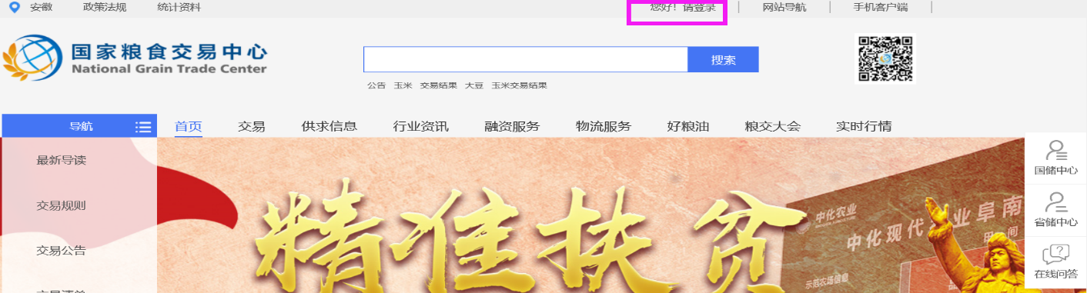
1.1竞价登录（参与交易）：客户可以通过国家粮食交易中心http://www.grainmarket.com.cn/网站直接登录。
点击页面顶部的“请登录”。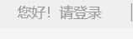
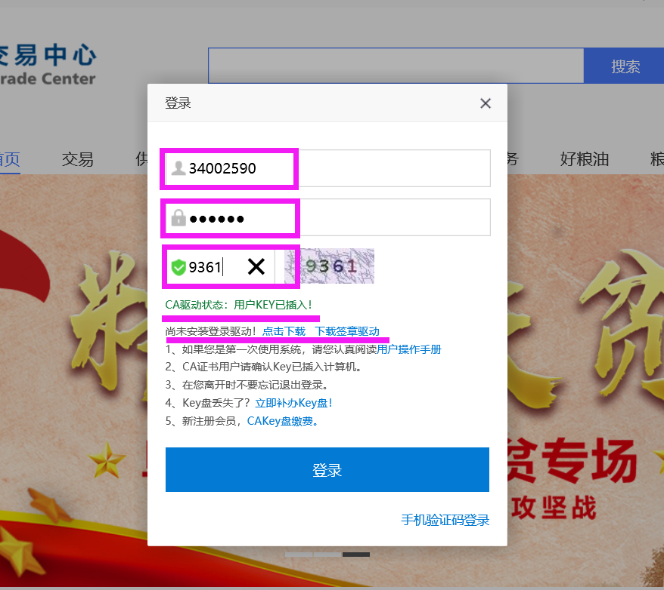
在弹出的登录页面填写相关信息，使用原用户名、密码、密钥登录。
1.2安装登录驱动
首次登录需安装登录驱动和签章驱动。
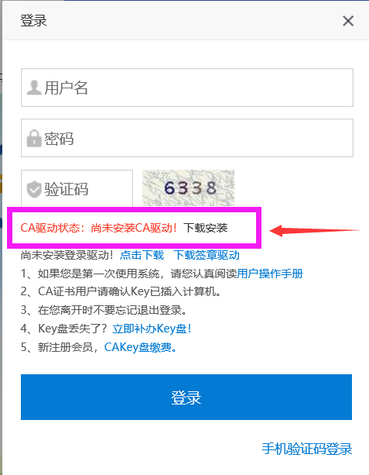
依次点击“下载安装”→“运行”，在弹出的对话框中点击“是”。
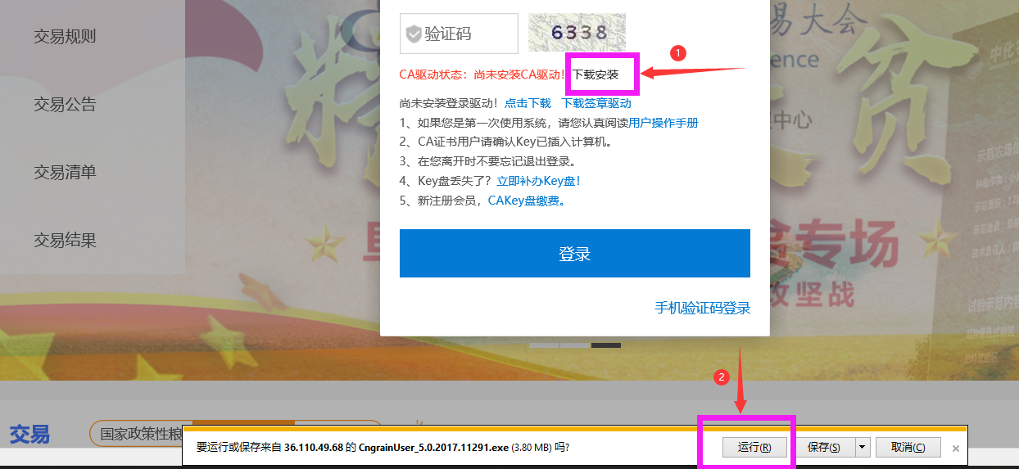
显示驱动安装完成即表示驱动已经安装。点击确定，刷新浏览器即可登录。
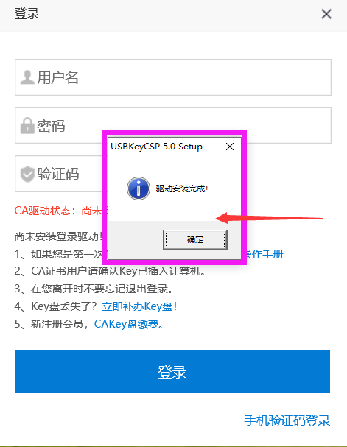
1.3安装签章驱动
点击“下载安装签章驱动”，解压下载的驱动文件，查找到Installer文件来安装系统驱动文件。根据提示依次点击安装即可。
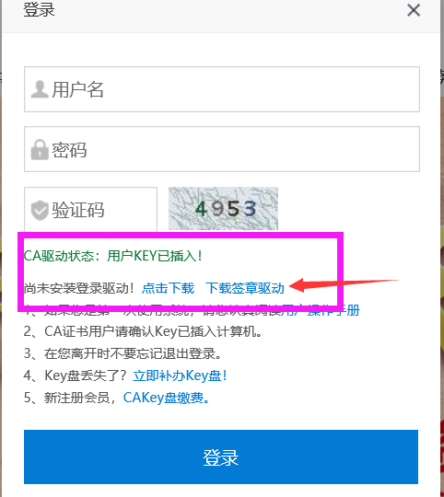
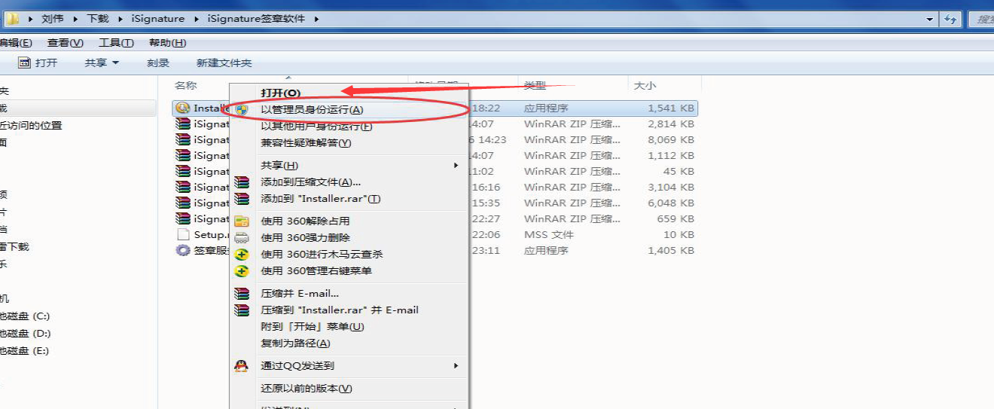
注：若安装签章驱动时提示未安装Office平台或缺少VBA模块，可以将“安装-iSignnature OFFICE签章版”的对勾去掉，继续安装即可。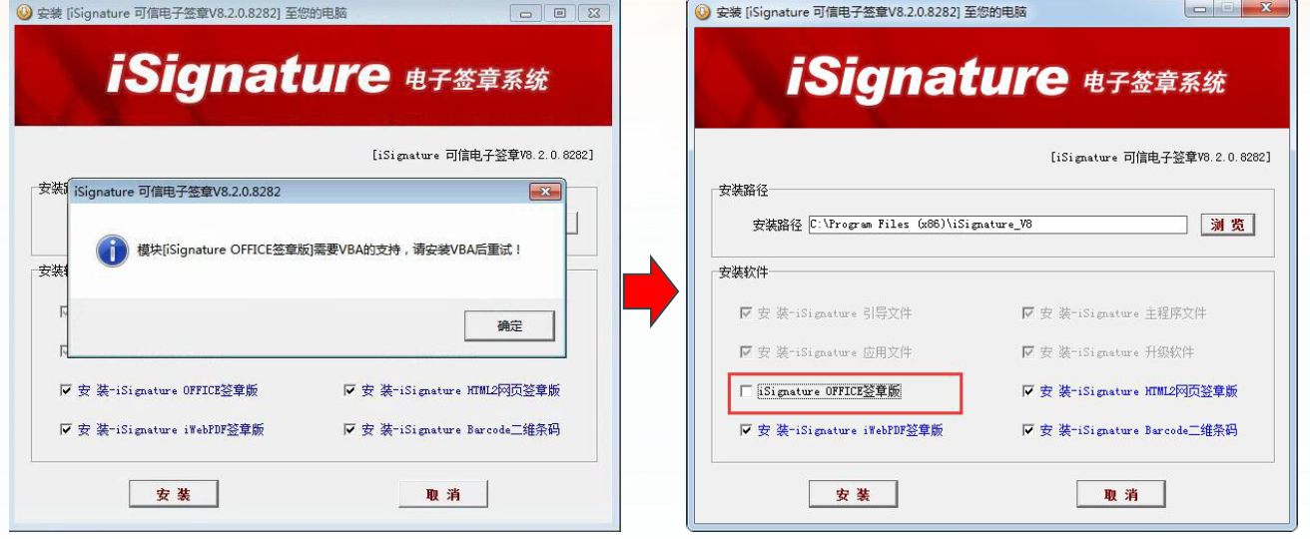

二、进入专场参加交易
2.1进入专场
登录成功后点击“交易”标签。进入交易页面后，依次选择“地方政策性粮”、“安徽市场”即可看到相应交易专场，选择相应的专场点击“进入专场”。
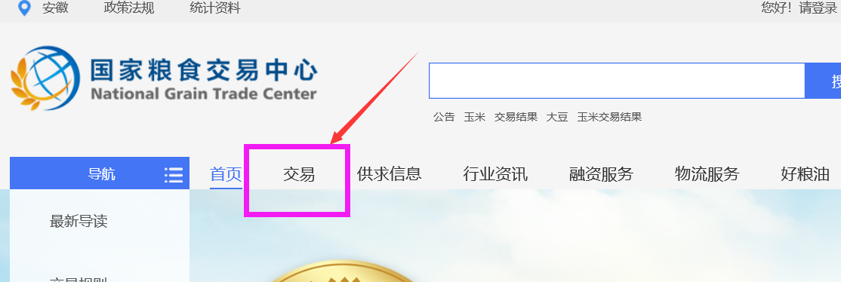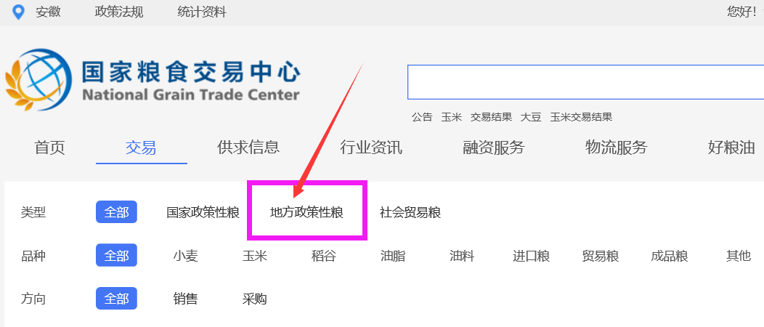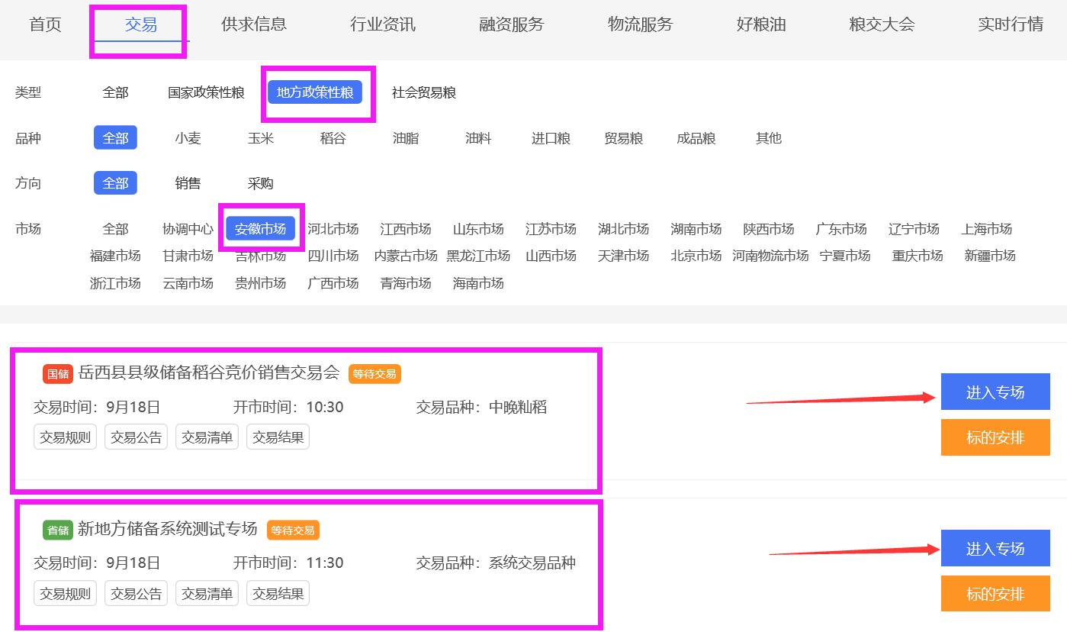
2.2专场信息详解
进入专场后会显示“专场已开启，请等待交易！”的提示，在此界面点击余额标签，可以查询本企业可用余额。
如弹出“您在该市场总计**可用于本次交易”的提示框，点击参加交易即可。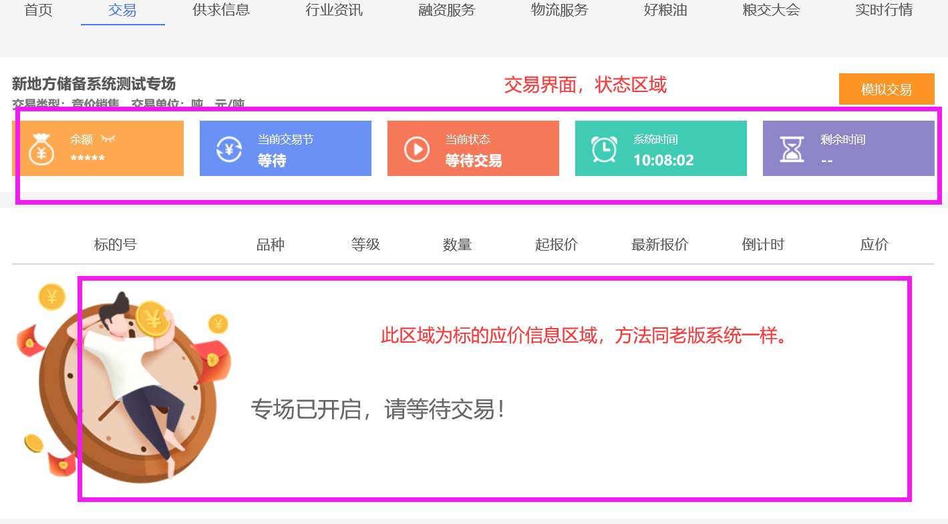
2.3应价
交易开始后，点击标的信息“应价”栏下的价格处即可参与报价。
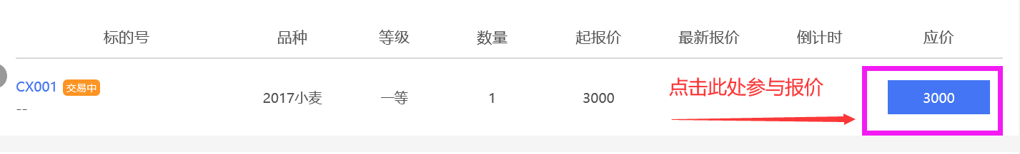
点击“3000”处即可参与报价，如需竞价再次点击即可。
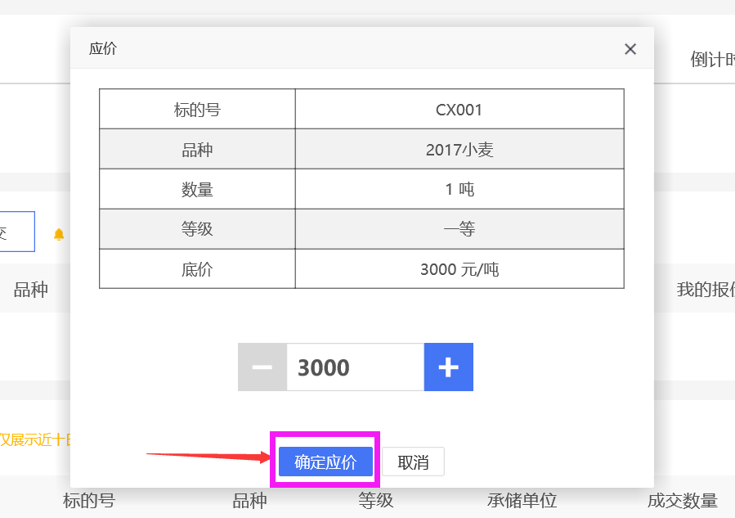
点击确定应价，如果点击“取消”则放弃报价。
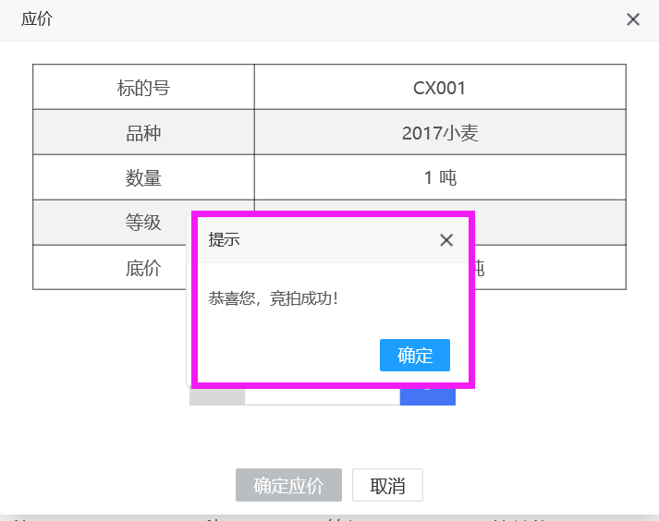
根据提示判断是否报价成功，如果报价失败则重新应价。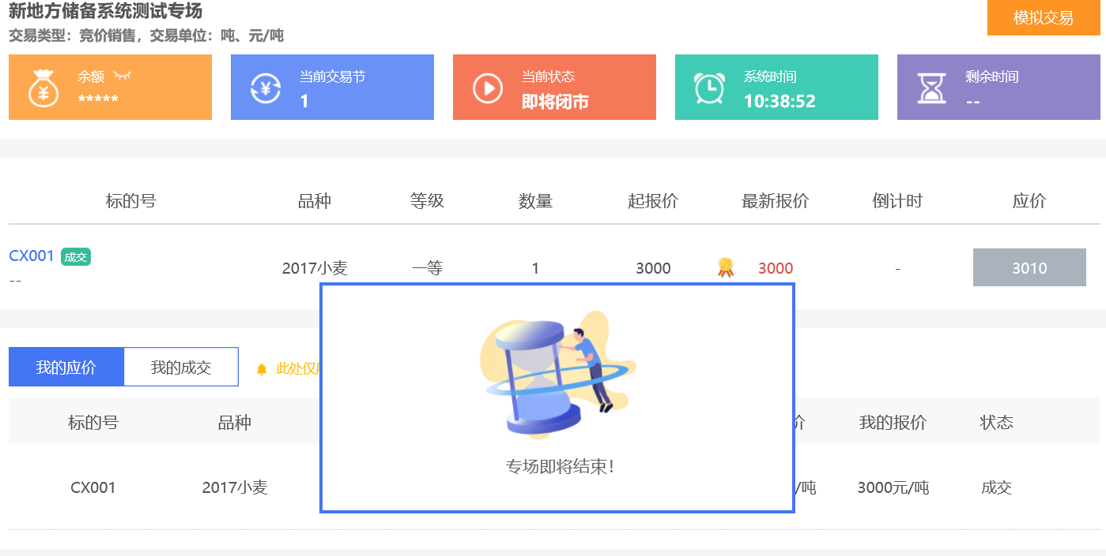

三、系统前台操作说明
3.1前台客户端登录（业务操作）
合同成交后点击右侧“省储中心”进入系统前台，进行合同的盖章、支付货款、交割结算、商务处理、资金处理以及信息查询等操作。
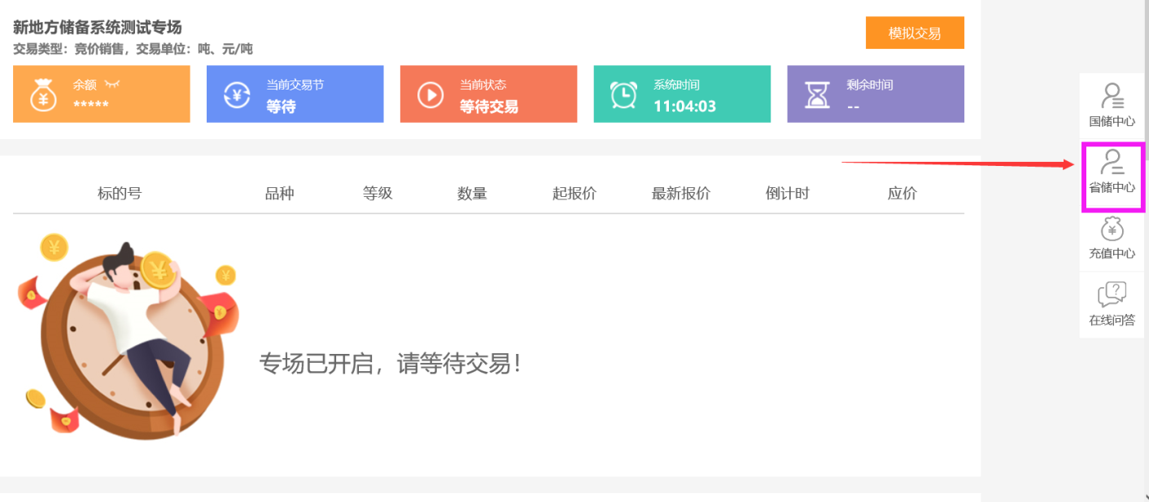
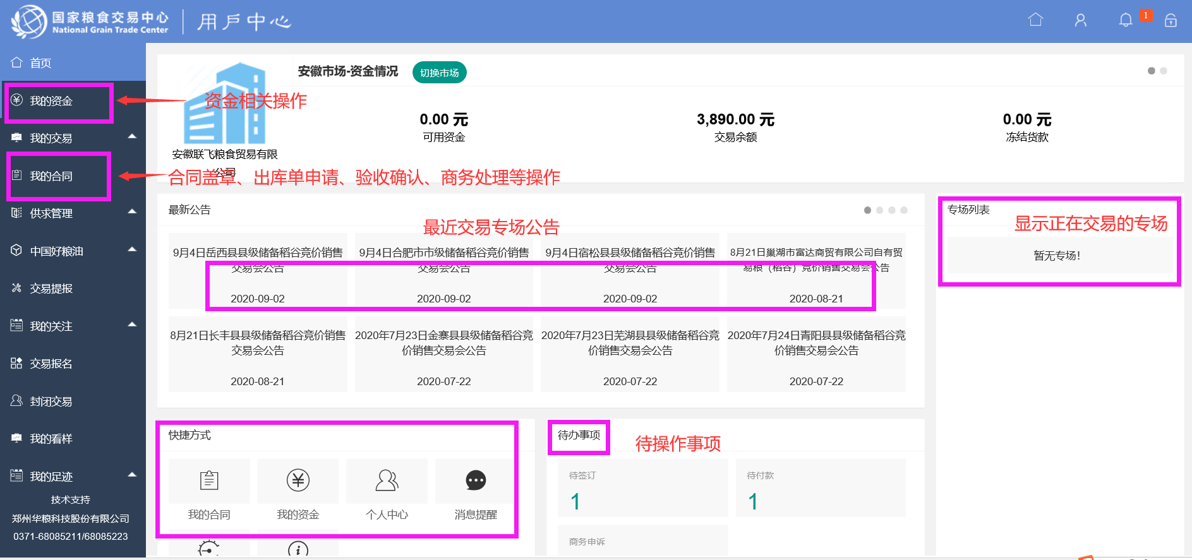
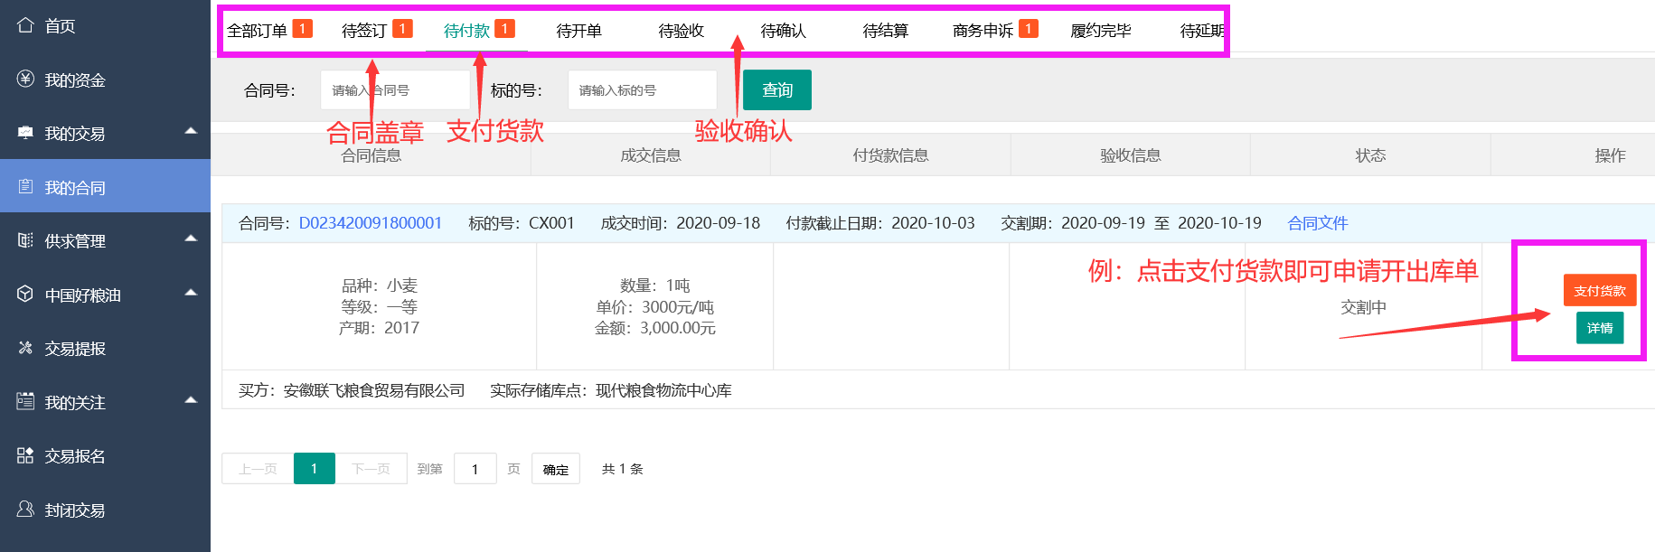
专场信息展示
3.2部分系统功能详解
3.2.1签订合同（盖电子章）
依次点击“我的合同”→“待签订”→“签订”，在弹出的合同中盖章。
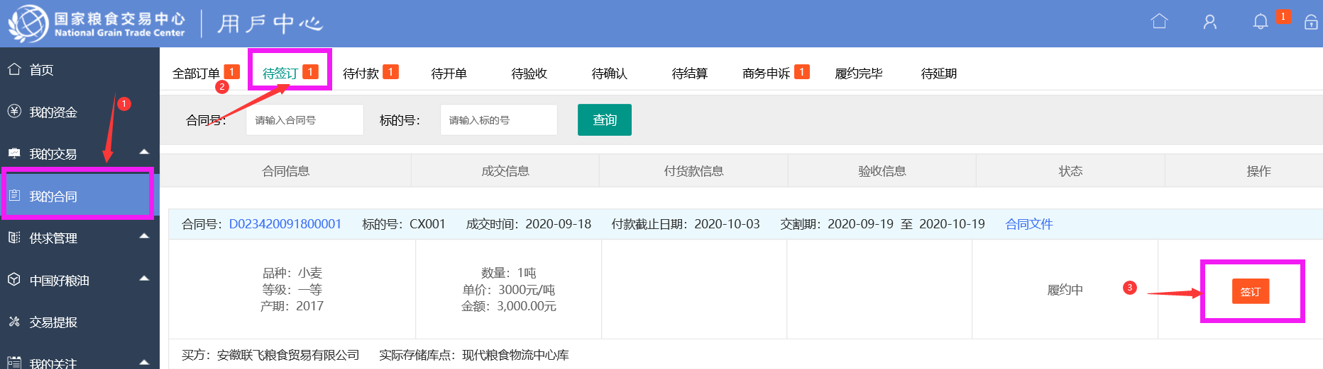
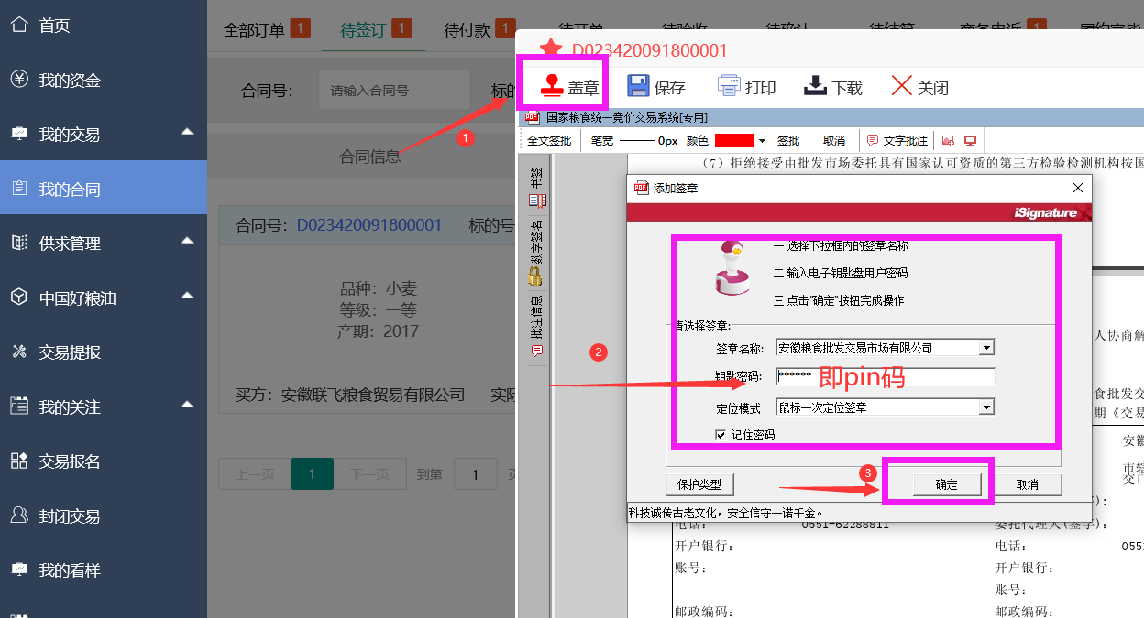
按下鼠标将电子章盖在会员单位名称上，保存即可。
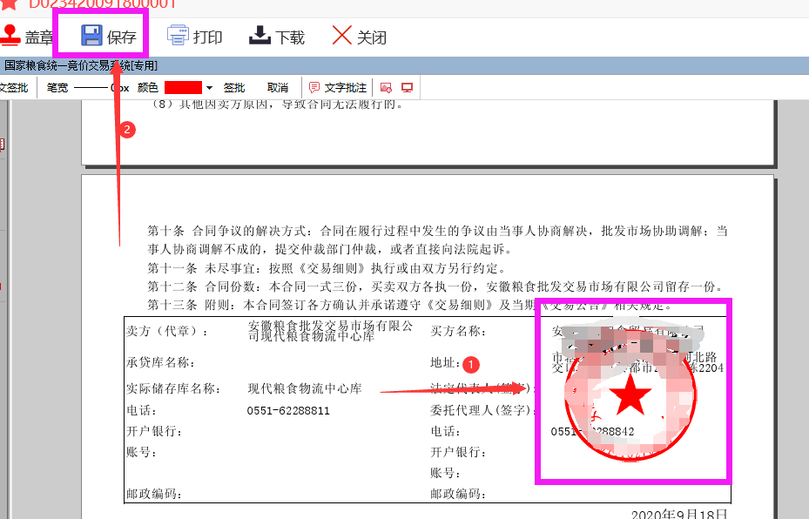
3.2.2出库单申请及打印
依次点击【我的合同】→“待付款”→“支付货款”。
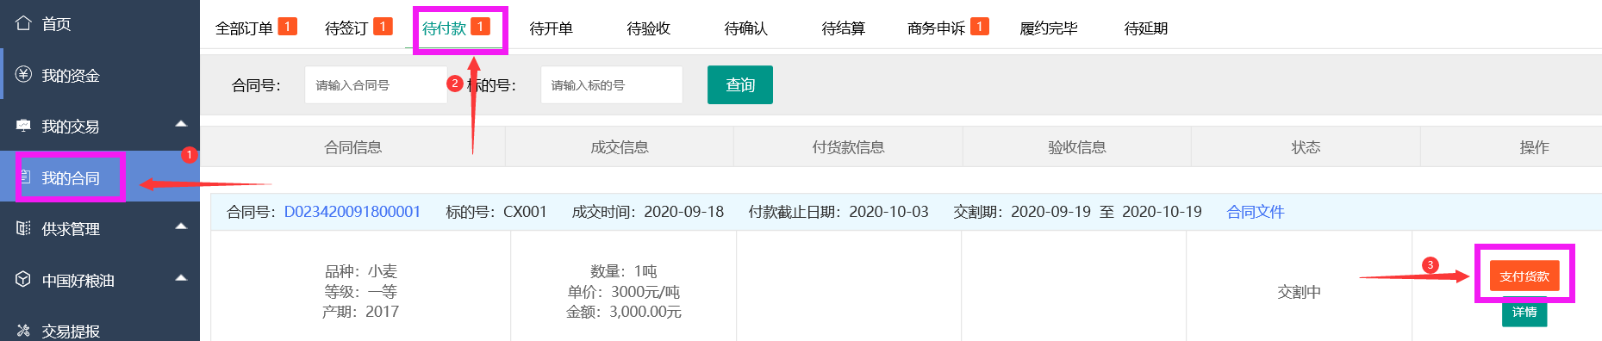
填写相关信息后点击“提交订单”
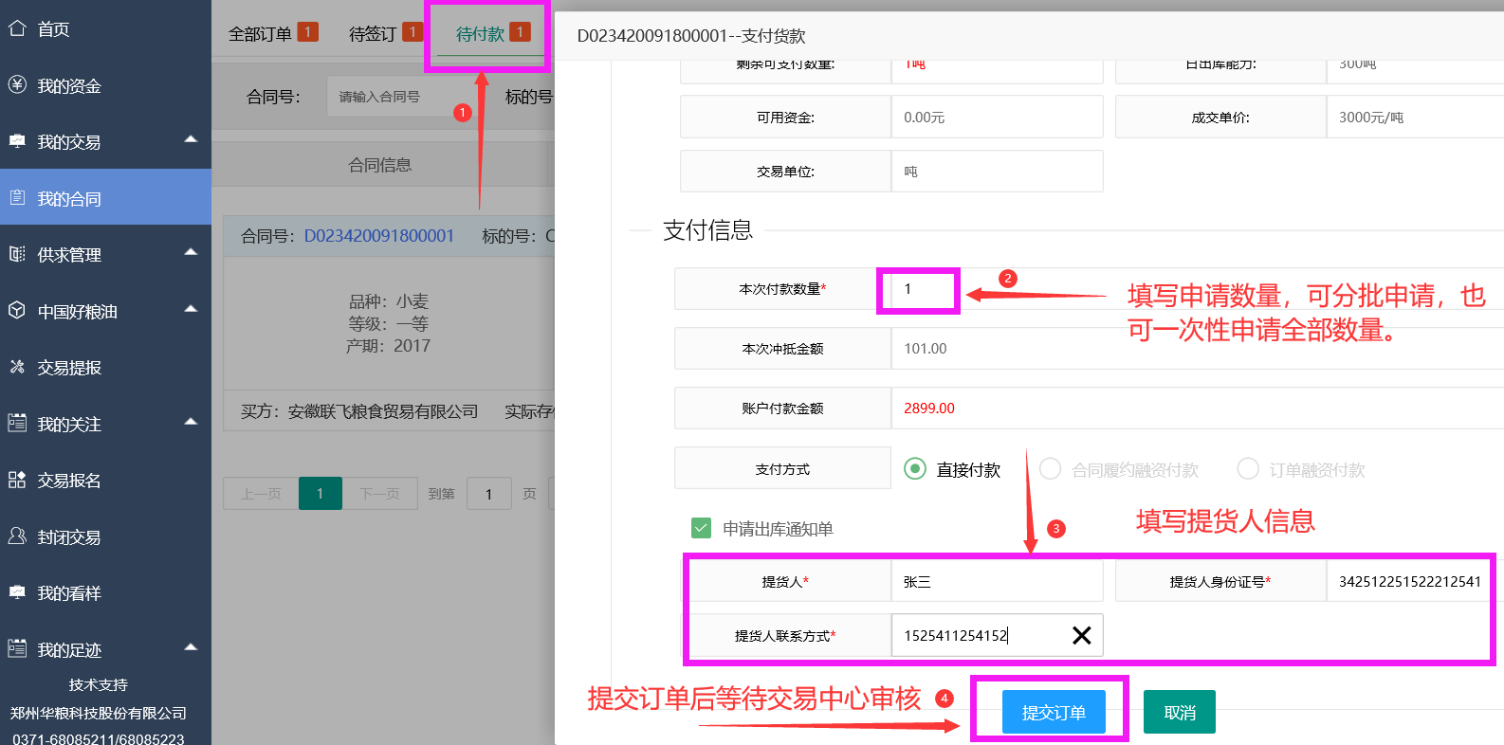
等待批发市场审核后即可打印出库单。点击【我的合同】→“全部订单”→“详情”→“浏览”即可查看并打印出库单。
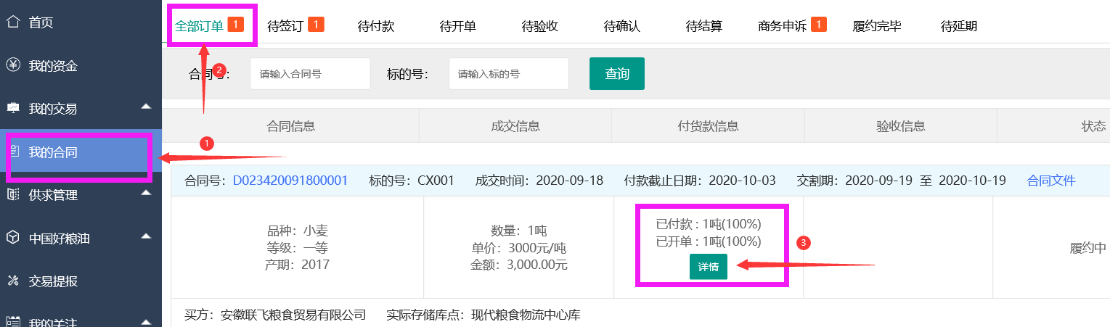
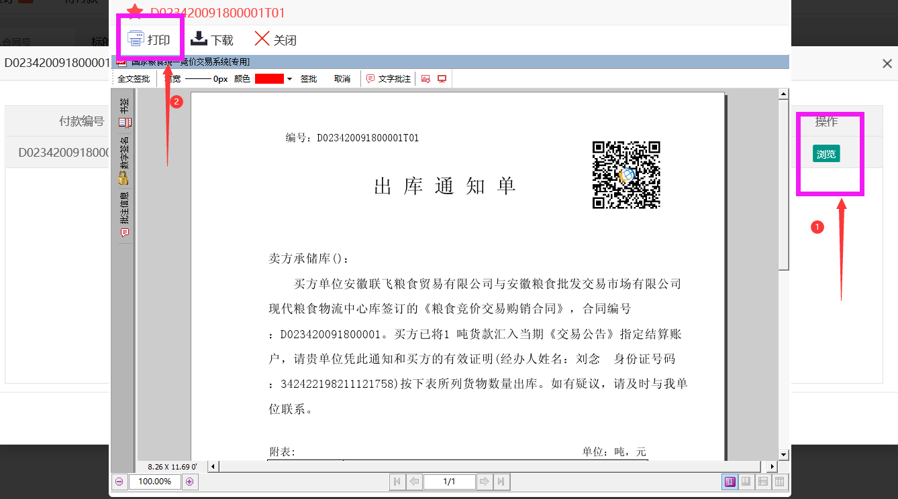
3.2.3 验收确认（卖方先发起）
点击【我的合同】→“待确认”→“验收确认”。
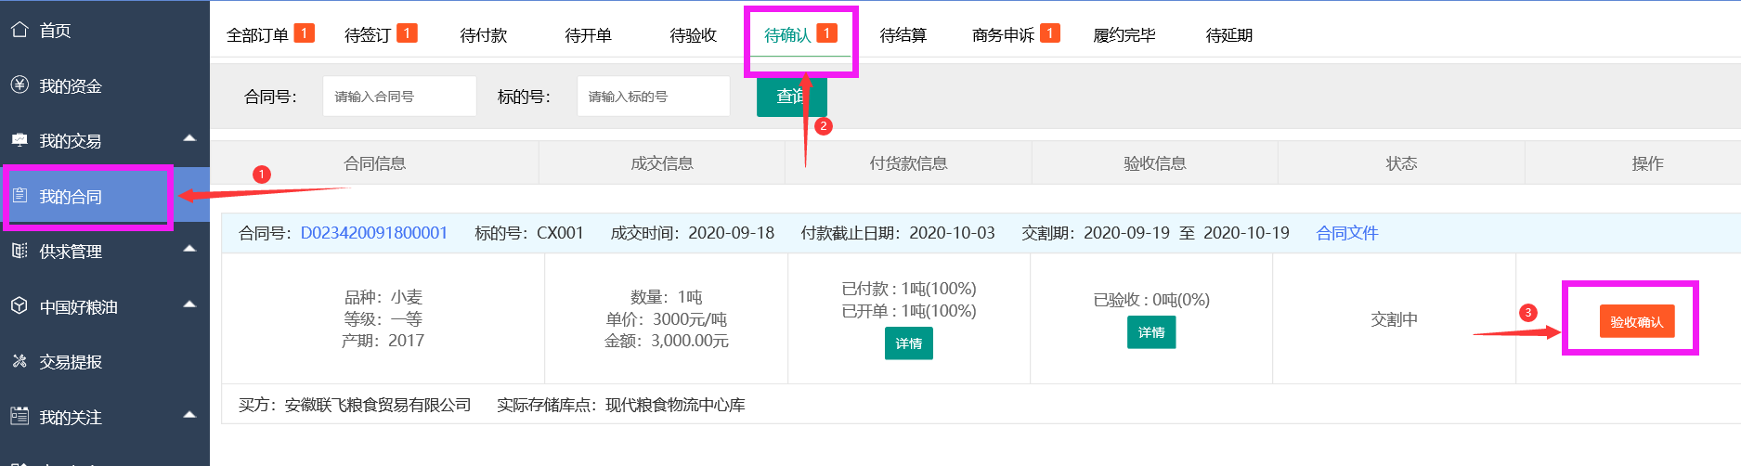
点击“盖章”完成验收确认，盖章方式参考合同盖章，盖章后保存验收完毕，合同执行结束。
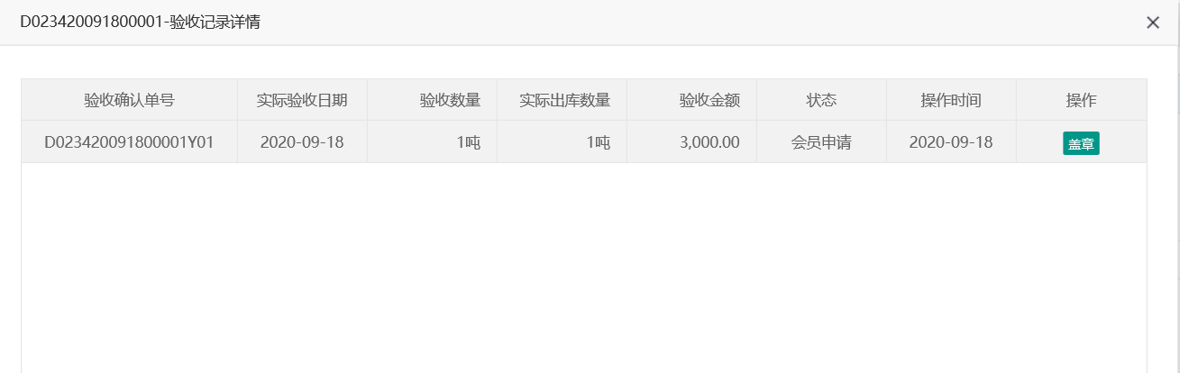
3.2.4 资金操作说明
在使用系统交易和交割的过程中，需涉及到资金往来，会员可在【我的资金】菜单中进行资金业务的相关操作，
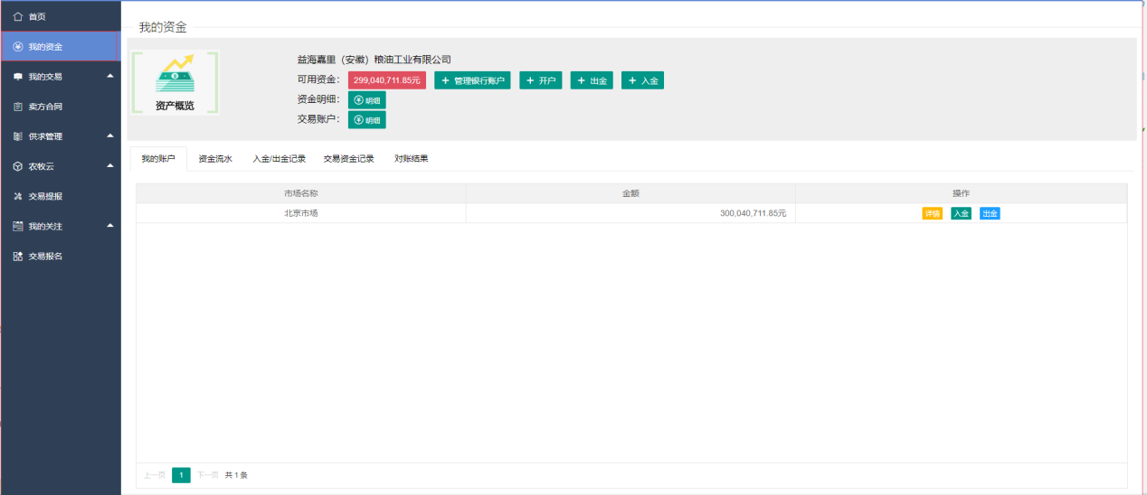
在资金管理中会员可维护银行卡信息，点击【新增银行账户】 可以新增银行卡。
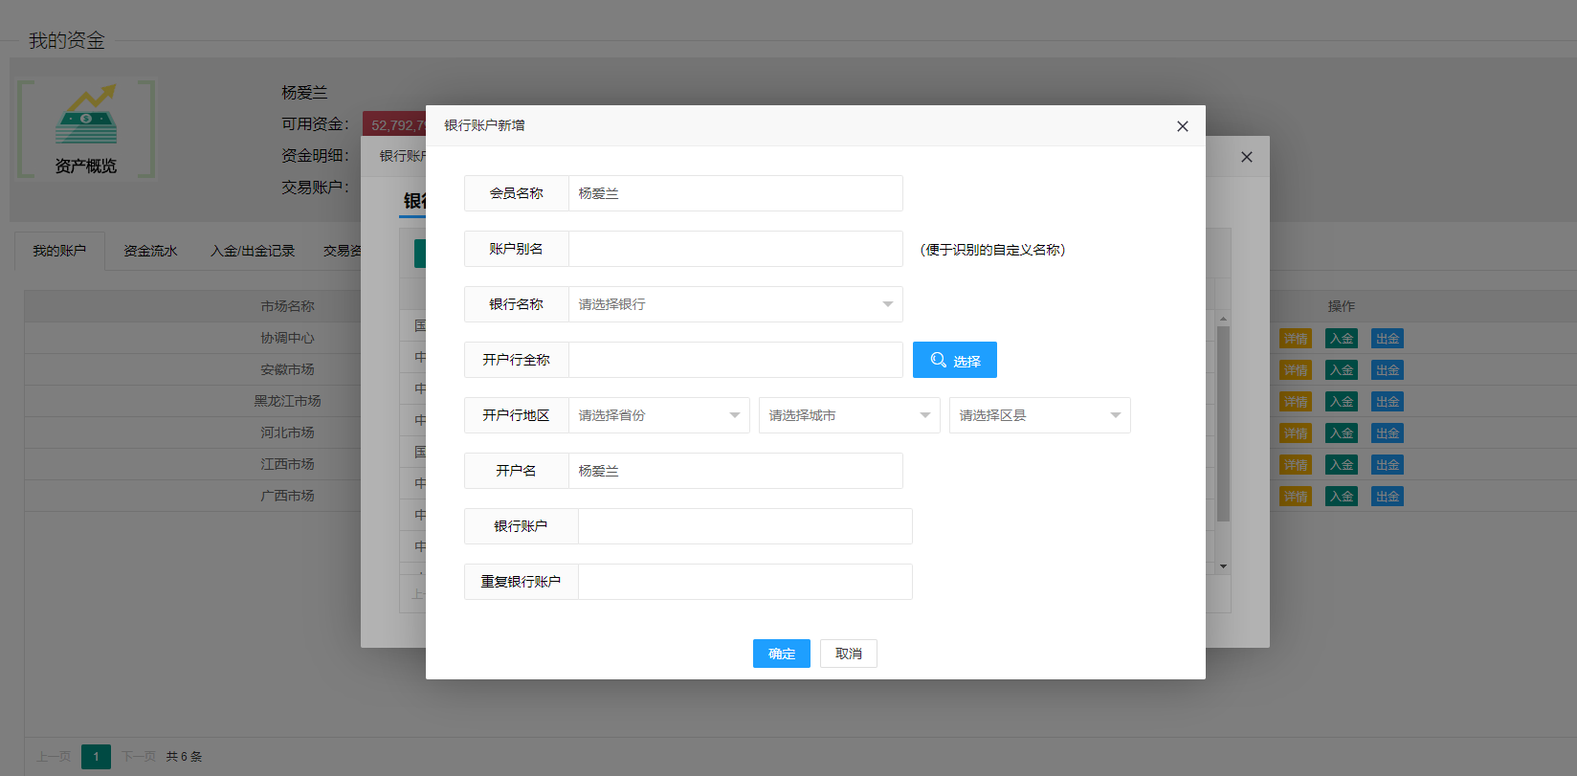
新增成功后，可以在列表中查看新增的账户信息，可以对其进行停用启用操作，
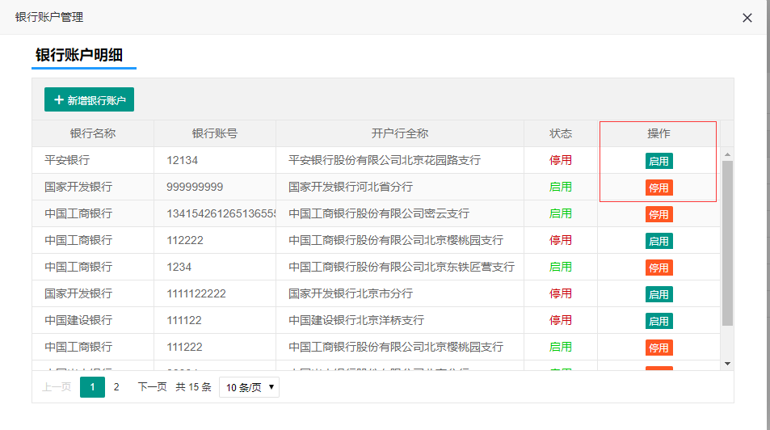
会员需要进行入金业务时，可以点击“入金”按钮，选择对应的市场账户进行入金操作。
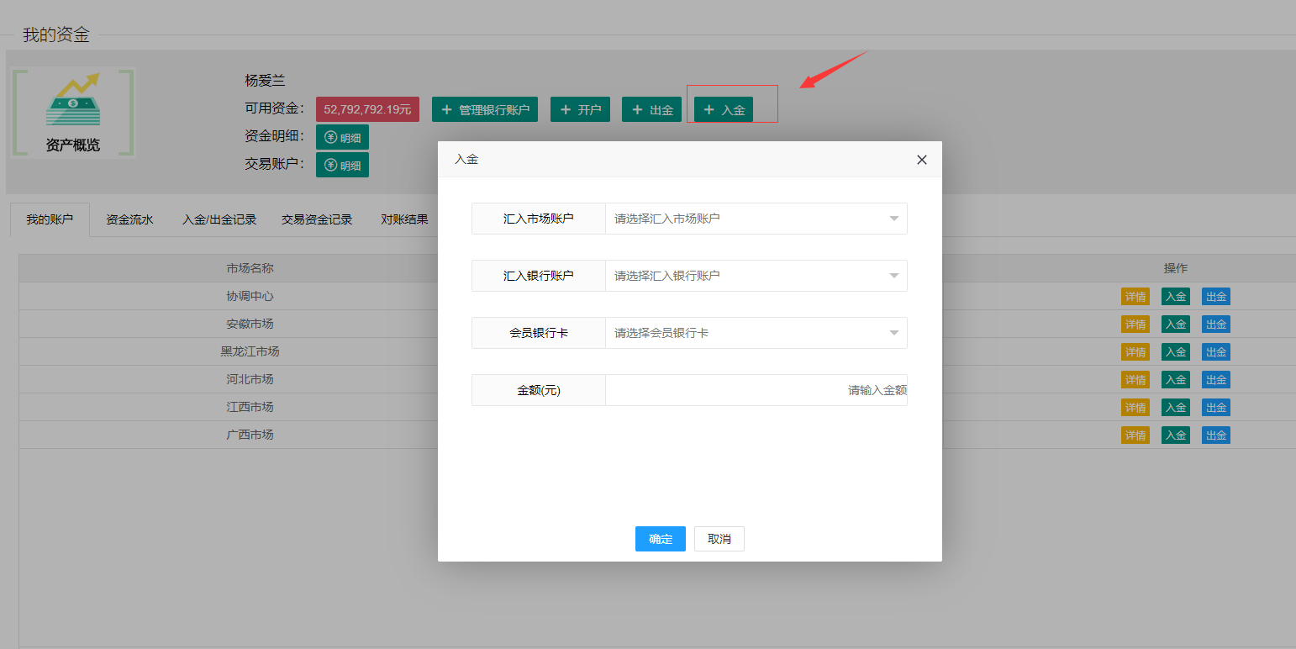
输入信息完毕后，进行确认提交即可
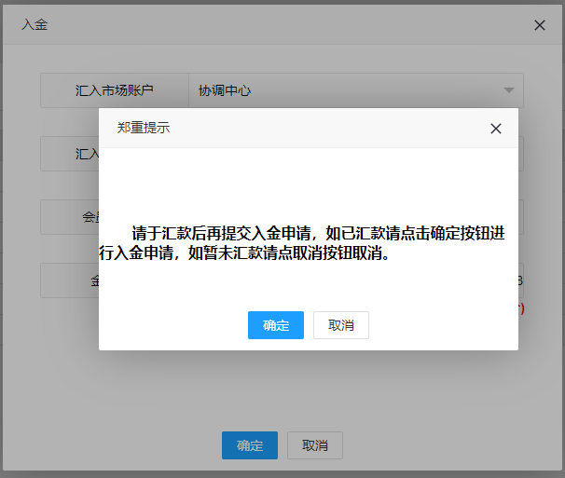
可以在出入金记录中查看提交的出入金申请记录。
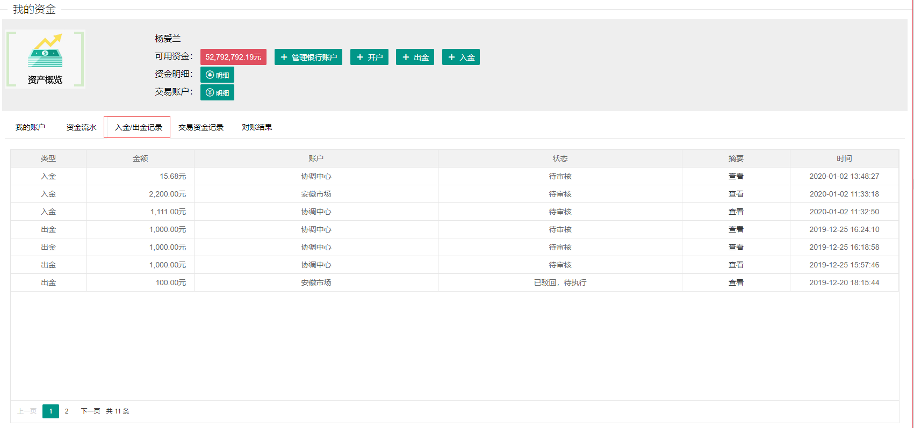
会员发起出金时，可以点击“出金”按钮，进行出金操作。申请成功后填写纸质退款申请表发送至批发市场财务部等待审核，审核完毕资金退回会员绑定账户。
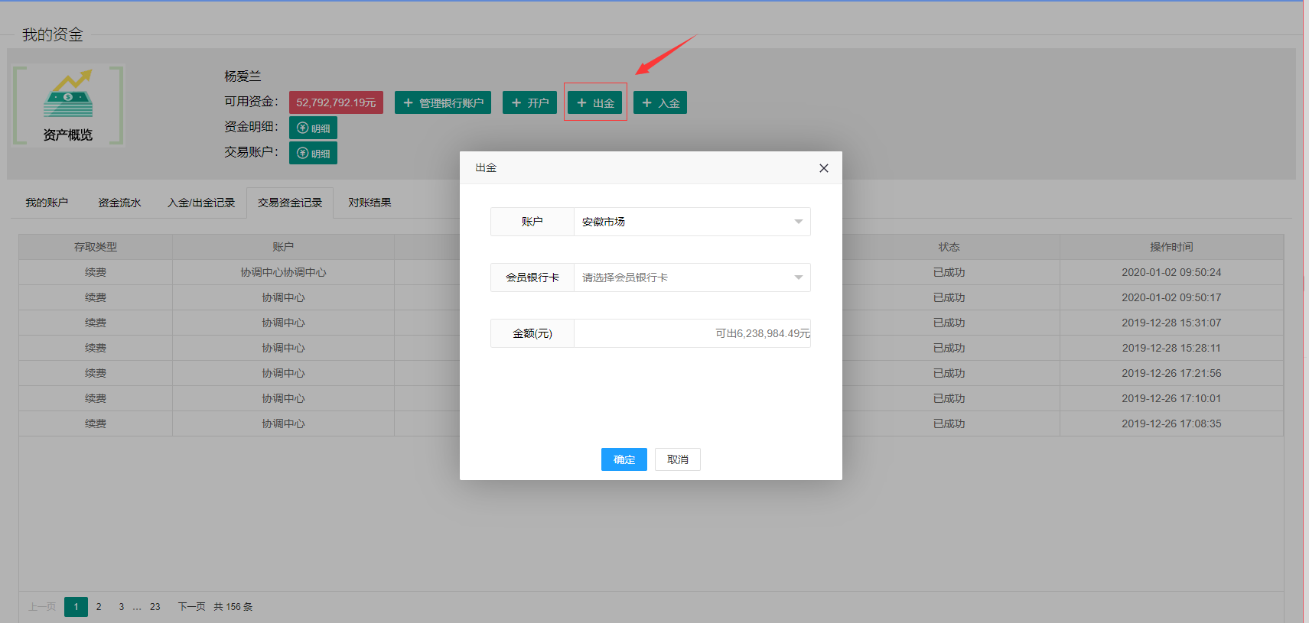
注：参加专场交易时系统会提示是否充值至交易账户，点击“是”则保证金充值到交易账户，可用于专场交易。
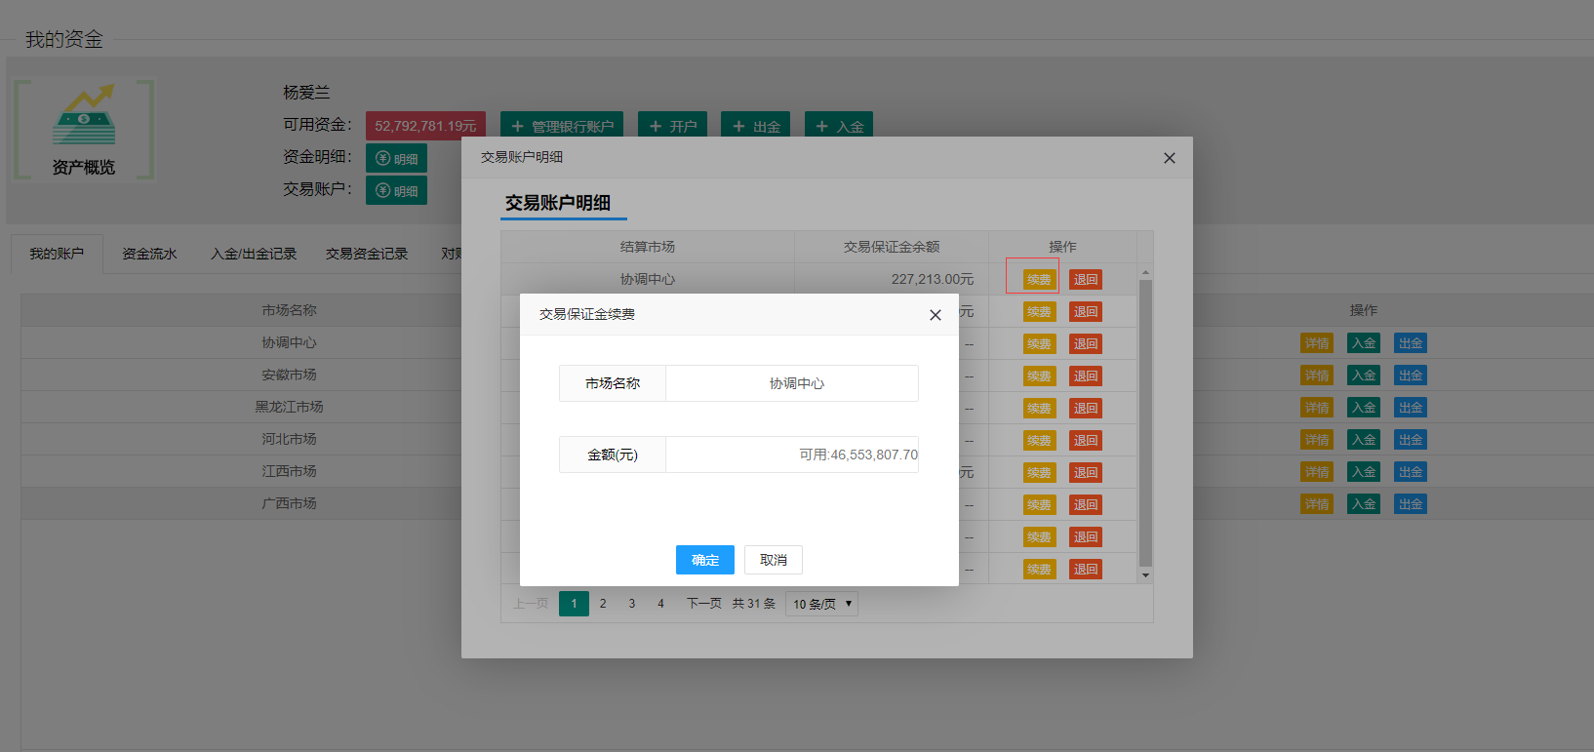
点击“退回”按钮，进行退费操作，交易账户资质需退回到可用资金内才可以用作货款。
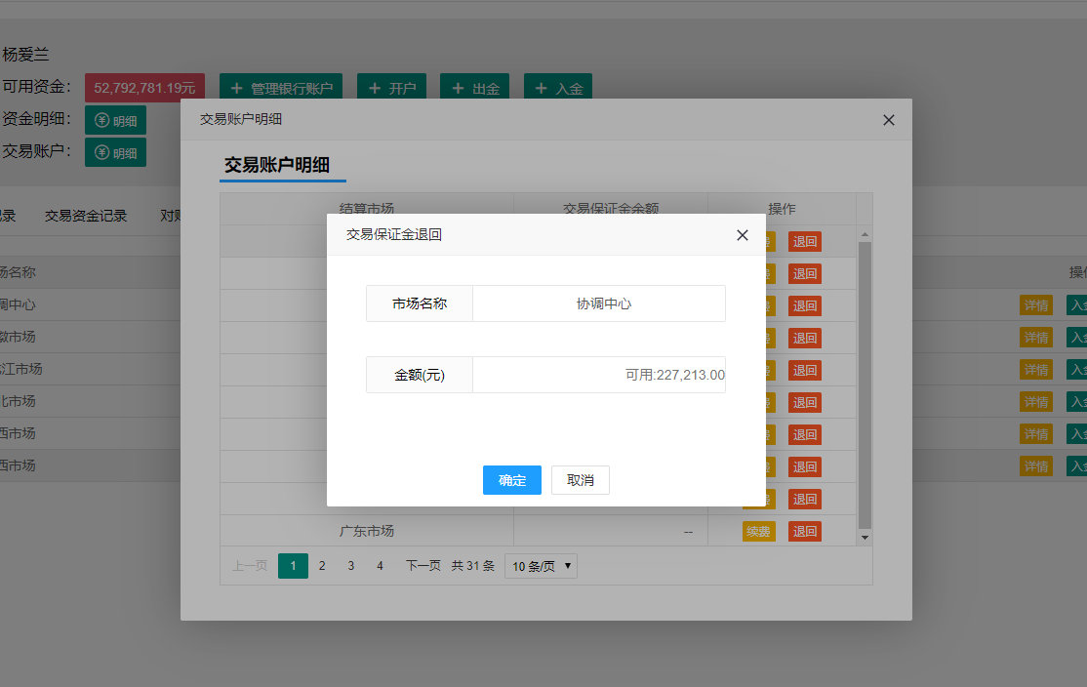
会员可以在“交易资金记录”中查看交易资金历史明细。
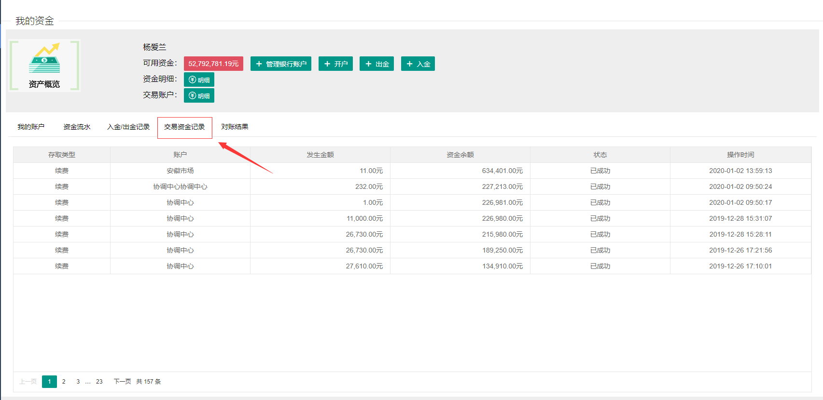

安徽粮食批发交易市场
国家粮食安徽交易中心

